Chapitre 10 : LA DIGESTION DES ALIMENTS

L’appareil digestif assure la transformation des substances nutritives contenues dans les aliments en molécules simples, utilisables par les cellules de l’organisme. Il participe à l’élimination des déchets.

1) Anatomie de l’appareil digestif
Source Biologie Microbiologie BAC PRO ASSP EDITIONS NATHAN TECHNIQUE
- Placer les légendes sur le schéma en utilisant le vocabulaire en gras
- Répondre aux questions suivantes :
  - Dans quelle partie du corps l’essentiel de l’appareil digestif est-il situé ?
  - Nommer les organes qui constituent le tube digestif
  - Nommer les glandes annexes
  - Indiquer par des flèches le sens de progression des aliments dans le tube digestif

2) Les étapes de la digestion
A l’aide du doc 1 et de la video (lien ci-dessous) compléter le tableau suivant en précisant le rôle des différents organes et définir la digestion.

https://www.bing.com/videos/search?q=video+digestion+&&view=detail&mid=7758FE625BBC30B951E37758FE625BBC30B951E3&&FORM=VRDGAR&ru=%2Fvideos%2Fsearch%3Fq%3Dvideo%2Bdigestion%2B%26FORM%3DHDRSC3

Tableau 1 : Rôles des différents organes lors de la digestion

Organes | Effets physiques de la digestion | Effets chimiques (éléments chimiques déversés)
Bouche | Mastication par les dents  Imprégnation par la salive | salive
Oesophage

Estomac

Glandes annexes
- foie
- pancréas
Intestin grêle

Gros intestin |  | /
Rectum |  | /

Définition de la digestion :
…………………………………………………………………………………………………………………………………………………………………………………………………………………………………………………………………………………………………………………….

A RETENIR :
Les aliments ingérés subissent des transformations chimiques à 3 niveaux :
- la bouche
- l’estomac
- l’intestin grêle

Le péristaltisme permet par des mouvements mécaniques la progression des aliments et leur réduction de l’état solide à l’état semi-liquide ou pâteux.

3) Bilan de la digestion
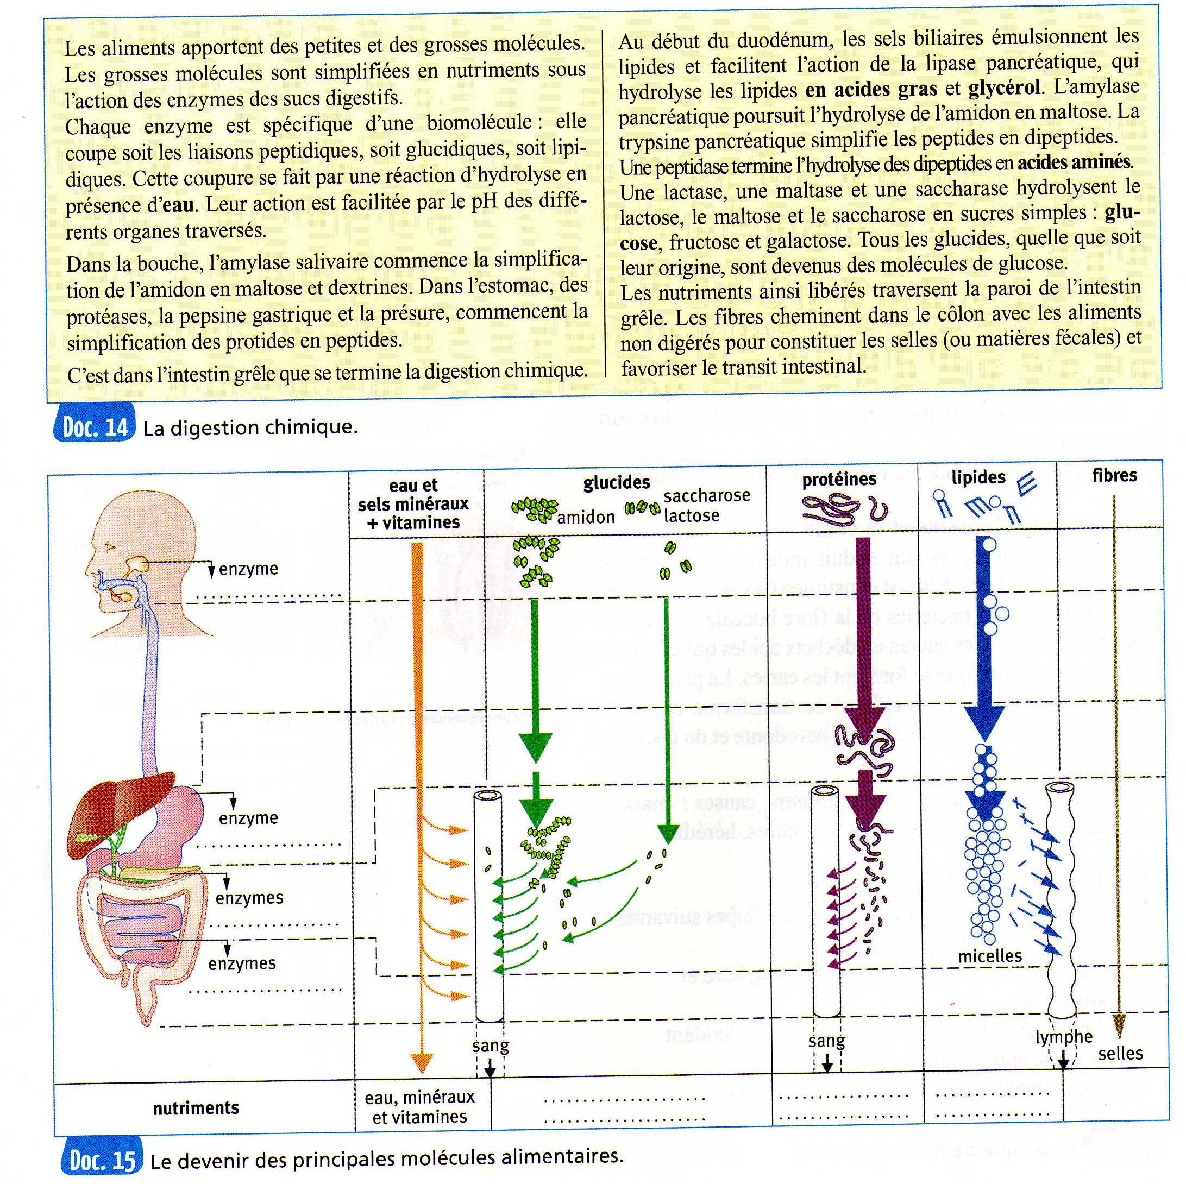
2
3
A l’aide du document 2
- Préciser le role des enzymes
- Colorier les vaisseaux sanguins en rouge, le vaisseau lymphatique en vert
- Indiquer sur le doc3 le nom des différentes enzymes digestives
- Indiquer le nom des nutriments issus de la digestion des aliments simples
- Souligner les aliments qui ne sont pas absorbés et leurs rôles

Conclusion (à compléter)
La digestion comprend l’ensemble des transformations chimiques et physiques qui permettent aux molécules alimentaires complexes d’être simplifiées au cours de leur passage dans le tube digestif.
La digestion aboutit à un nombre réduit de molécules représentées essentiellement par :
…………………………………………………………………………………………………………………………………………………………………………………………………………………………………………………………………………………………………………………..

